**Universidad Nacional Mayor de San Marcos**

*(Universidad del Perú, DECANA DE AMÉRICA)*

**Facultad de Ingeniería de Sistemas e Informática**

Escuela Profesional de Ingeniería de Software

**Reporte Pruebas de Integración**

**2022**

**Asignatura**: Gestión de Configuración y Mantenimiento

**Docente**: Lenis Rossi Wong Portillo

**Ciclo**: 2022-1

|  |  |
| --- | --- |
| **GRUPO 2** | |
| Integrantes | Código |
| Elton John Rodriguez Callata | 17200298 |
| Cesar Augusto Pino Benavente | 17200116 |
| Jhonatan David Vásquez Enrique | 17200306 |
| Jorge Luis Rupay Huamaní | 17200302 |
| Frank Pizarro Sánchez | 17200120 |
| Rafael Alonso Laos Carrasco | 20200143 |

**Método:**

El desarrollo del sistema integrado hasta la fecha únicamente contempla el módulo funcional de autenticación para el login y dos interfaces, una para el login y otra para la página principal que se muestre al acceder al sistema con las credenciales correctas. Teniendo en cuenta esto, se realizó una única prueba de integración sobre el sistema integrado y desplegado mediante el enfoque Big Bang, desde una perspectiva de usuario, probando las funcionalidades y la relación entre las dos interfaces desplegadas.

**Desarrollo:**

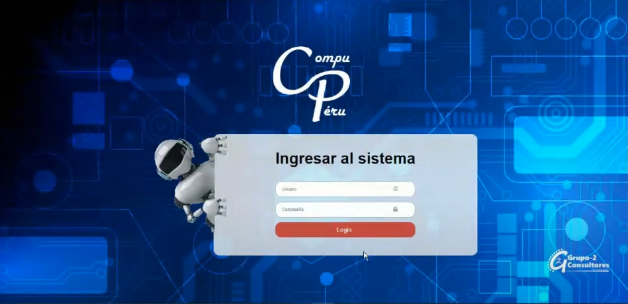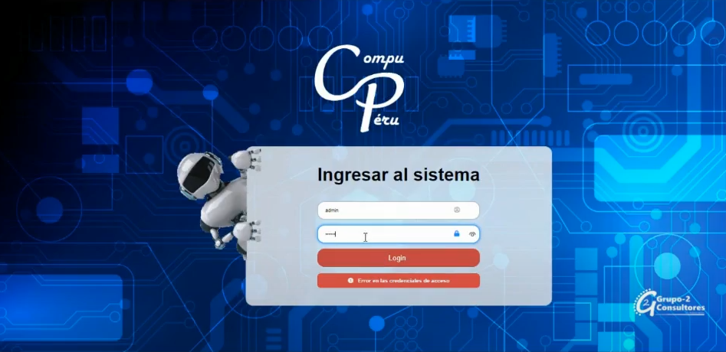Ingreso a la plataforma, vista de Login:

Vista de Login tras haber ingresado credenciales incorrectas:

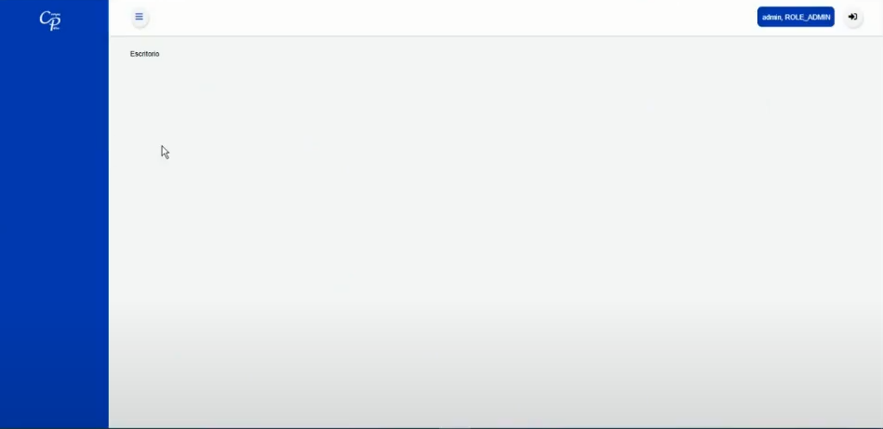Vista principal del sistema tras haber ingresado credenciales correctas:

**Resultados obtenidos y conclusiones:**

Se realizó una prueba de integración mediante el enfoque BigBang simulando el ingreso de un usuario, se verificaron las funcionalidades de autenticación del login y se corroboró el resultado obtenido en las pruebas unitarias, además de comprobar la correcta relación entre las interfaces desarrolladas y el módulo de autenticación. Se aprueba el desarrollo integrado presentado en este documento para continuar articulándolo con las demás funcionalidades a implementar.